**ENGLISH ACTIVITIES 2° aba – AGOSTO**

Familias:

Deseamos que inicien esta segunda etapa de la mejor manera posible.

Les detallamos a continuación la nueva dinámica con la que trabajaremos de aquí en más:

* Se enviará la propuesta de actividades de manera mensual.
* Las actividades estarán divididas en dos partes: FIRST PART (primera parte)

SECOND PART (segunda parte). Uno de los dos periodos deberá ser entregado por mail como se viene trabajando habitualmente y el periodo restante se abordará en ZOOM. Recuerden colocar en el asunto del correo nombre y apellido del alumno/a + grado al que pertenece.

* Se indicará debajo de este instructivo (siempre) el detalle de las entregas. Tengan en cuenta que esta etapa, no respeta el orden quincenal por única vez.
* En cada periodo se detallará lo que se precisará para el encuentro virtual.

Les recordamos los correos:

Miss Gabi (2°B TM): [gabrielamarincolo@gmail.com](mailto:gabrielamarincolo@gmail.com)

Miss Yami (2°A TM): [yamila.sueiro@gmail.com](mailto:yamila.sueiro@gmail.com)

Miss Vale (2°A TT): [valenewconcept@gmail.com](mailto:valenewconcept@gmail.com)

Cariños ♥

**FIRST PART**

**¿Qué deben entregar?**

En esta oportunidad les pido que envíen, en lo posible, todas las actividades que pertenecen a esta primera parte. **Fecha de entrega:** hasta el miércoles 2 de septiembre

**SECOND PART (No se deben entregar actividades. Se retomarán en el encuentro virtual)**

**FIRST PART**

HI CHILDREN! (HOLA CHICOS Y CHICAS)

En esta etapa los y las invito a conocer un poquito más acerca de las partes de nuestro cuerpo.

¿ARE YOU READY? (¿ESTÁS LISTO?) ¡YOU CAN DO IT! (¡TÚ PUEDES HACERLO!)

1. **LOOK (MIRAR), LISTEN (ESCUCHAR) AND POINT (SEÑALAR). THEN LISTEN AGAIN AND SAY (LUEGO, ESCUCHAR OTRA VEZ Y REPETIR)**

**AUDIO:**

<https://drive.google.com/file/d/101OpNMiD9FNQ4hICQf1mKhYMGKnYbRf6/view?usp=sharing>

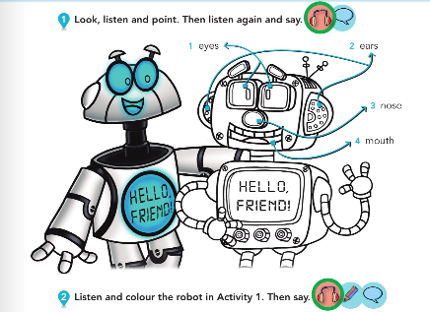

1. **¿Saben jugar al ahorcado? ¡Prepárense!**

<https://wordwall.net/play/3673/253/269>

1. **Completen la cara y señalen las partes correspondientes. Les comparto las palabras y sus significados para que puedan colocarlas en el rostro (en inglés).**

**NARIZ**

**BOCA**

**OJOS**

**OREJAS**

**NOSE**

**MOUTH**

**EYES**

**EARS**

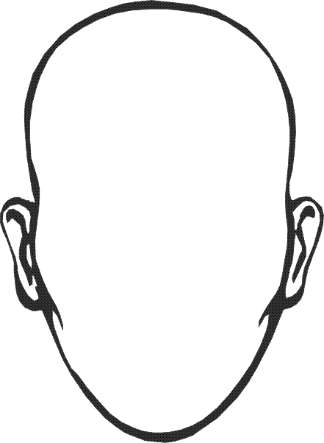

1. **Quienes se animen (no es obligatorio), pueden enviarme un audio o video contándome en inglés las partes que aprendieron de la cara.**

**SECOND PART**

En esta segunda parte vamos a aprender sobre los números que siguen luego del diez. Los conocen, ¿no?

**¡Veamos!**

1. **LOOK (MIRAR), LISTEN (ESCUCHAR) AND POINT (SEÑALAR). THEN LISTEN AGAIN AND SAY (LUEGO, ESCUCHAR OTRA VEZ Y REPETIR)**

**AUDIO:** <https://drive.google.com/file/d/1CX_dePetYirKp2toyTotbamemkPXKDee/view?usp=sharing>

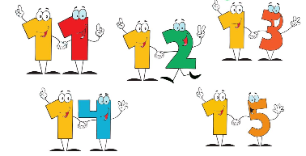

1. **Escriban en su cuaderno:**

**NUMBERS**

**11: ELEVEN**

**12: TWELVE**

**13: THIRTEEN**

**14: FOURTEEN**

**15: FIFTEEN**

1. **¡A jugar!**

<https://wordwall.net/play/3673/807/607>